Игровой уголок « Кухня»
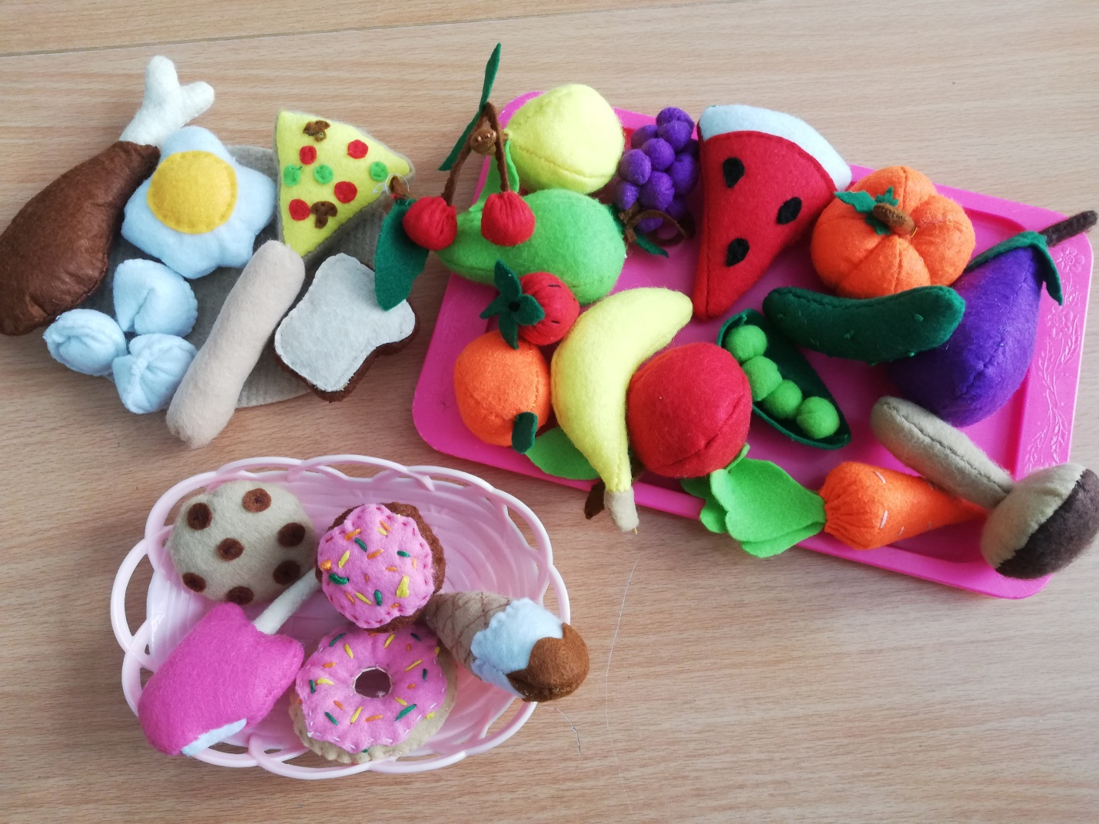
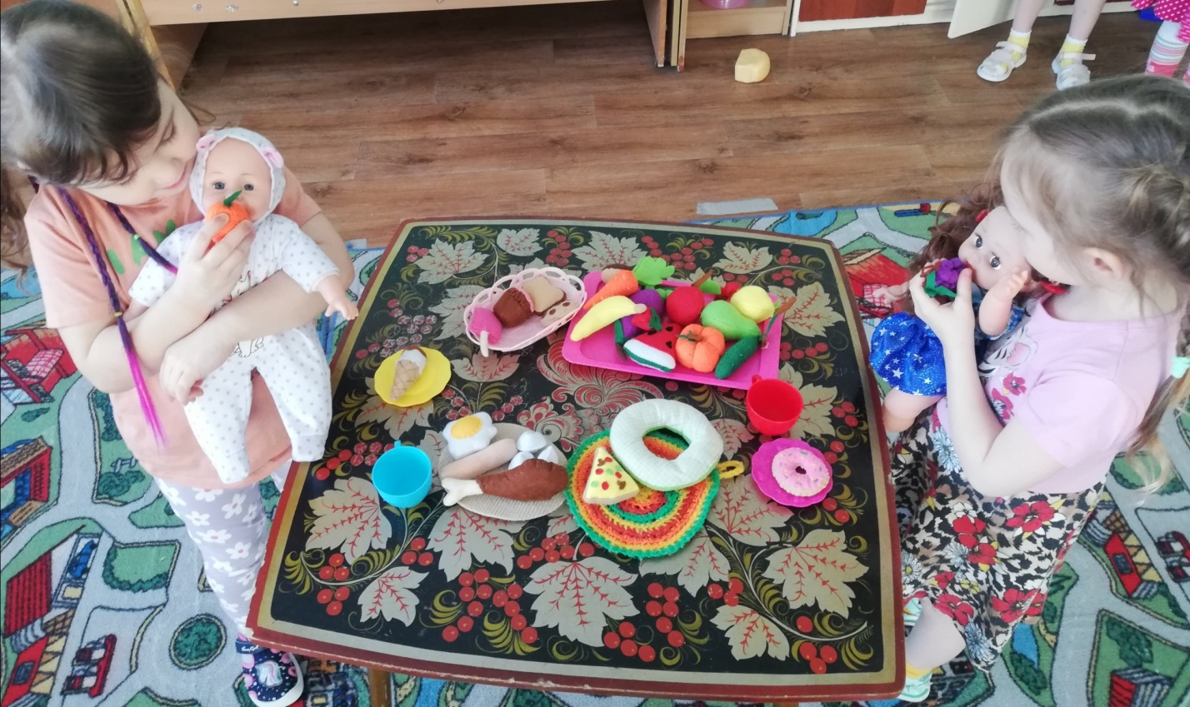
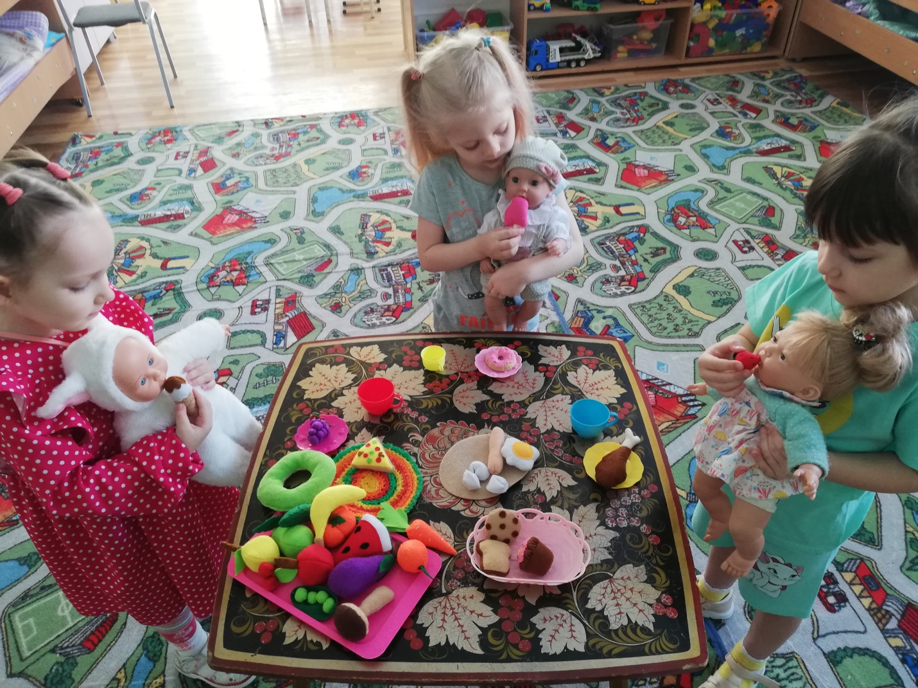

Ни для кого не секрет, что предметно-пространственная среда в ДОУ создает условия для творческой деятельности детей. Она побуждает детей к игре, формирует воображение, становится основой мыслительного процесса. Поэтому важно, чтобы любимый уголок нес в себе все пространство, и образовательное, и предметно-развивающее было эстетичным, функциональным, и не менее важно, интересным для самих воспитанников. Это необходимо детям потому, что выполняет информационную функцию, несет определенные сведения.

Кухня-это уютный уголок
Кухня – мир, где тайн полно,
Где всегда есть волшебство…
Нужно только лишь уменье,
Вдохновенье и терпенье.

